TightGate-Pro
Dediziertes Remote-Controlled Browser System
zum Schutz vor Gefahren aus dem Internet

Automatisch generierter Auszug aus dem Administrationshandbuch

Datum: 11.04.2019

Herausgeber:
m-privacy GmbH
Technische Redaktion
Werner-Voß-Damm 62
12101 Berlin
Fon: +49 30 243423-34

support@m-privacy.de
www.help.m-privacy.de

Allgemeine Hinweise zu diesem Handbuch
Alle Materialien und Ausführungen wurden mit Sorgfalt erarbeitet und zusammengestellt. Dennoch sind Fehler nicht auszuschließen. Die m-privacy GmbH übernimmt keine Haftung für Schäden, die aus Unrichtigkeit einzelner Angaben entstehen.
Im Sinne einer raschen Orientierung und zur Vermeidung von Sicherheitsrisiken werden besonders wichtige Aspekte durch wiederkehrende Stichworte gekennzeichnet. Diese sind:
Hinweis
Unter diesem Stichwort werden nützliche Details zur rationellen Verwendung von TightGate-Pro erläutert.
Achtung
Unter diesem Stichwort erfolgen Hinweise zur Problemvermeidung bzw. zur Vorbeugung von Betriebsstörungen bei TightGate-Pro.
Warnung
Unter diesem Stichwort erfolgen Hinweise auf mögliche Fehler bei der Konfiguration und Verwendung von TightGate-Pro, die weitreichende Sicherheitsrisiken bergen oder zu schwerwiegenden Betriebsstörungen führen können.

Inhaltsverzeichnis

Nutzung der Dateischleuse
Wie bereits erwähnt, ist der automatisierte Dateiaustausch mit dem Internet durch die physische Trennung des Internets vom Arbeitsplatz-PC unterbunden. Auf diese Art kann ein effektiver Schutz vor Angriffen aus dem Internet gewährleistet. Die häufig verwendete Funktion des Dateiaustauschs bzw. die Übernahme von Dateien, die aus dem Internet abgerufen wurden ("Download"), kann dennoch mittels Dateischleuse genutzt werden.
Jeglicher Austausch von Dateien über die Dateischleuse bezieht sich immer auf das Verzeichnis transfer auf TightGate-Pro Andere Verzeichnisse sind seitens TightGate-Pro für die Nutzung der Dateischleuse nicht erlaubt.

Einschränkungen bei der Nutzung der Dateischleuse
Die Übertragung von Dateien über die TightGate-Schleuse unterliegt zwei Restriktionen:
- Alle Downloads, welche von TightGate-Pro zum internen Arbeitsplatz übertragen werden sollen, werden seitens TightGate-Pro von einem Virenscanner auf Schadcode überprüft. Sofern eine Datei als mit Schadcode infiziert erkannt wurde, wird die Dateiübertragung blockiert und Sie erhalten im TightGate-Viewer eine Benachrichtigung darüber. Nutzen Sie bitte in diesem Fall die in der Einleitung genannten Meldewege.
- Seitens der Administration ist festgelegt, welche Dateitypen (MIME-Typen) zur Übertragung zugelassen sind. Wird versucht, eine Datei mit einem nicht erlaubten Dateityp zu schleusen, so wird dies von TightGate-Pro unterbunden. Die Prüfung auf erlaubte Dateitypen erfolgt für den Download und den Upload separat. Hier können unterschiedliche Dateitypen erlaubt sein.

Dateischleuse unter Microsoft Windows
Unter Microsoft Windows wird zum Dateitransfer die TightGate-Schleuse verwendet. Sie öffnet sich durch Doppelklick auf das Desktopicon Schleuse oder durch Auswahl des Programms Schleuse über das Windows Startmenü. Das Hauptfenster dieser Anwendung ist zweigeteilt und daher besonders übersichtlich. Auf der linken Seite sehen Sie die Verzeichnisstruktur Ihres Arbeitsplatz-PCs. Auf der rechten Seite wird das Verzeichnis transfer auf TightGate-Pro eingeblendet.
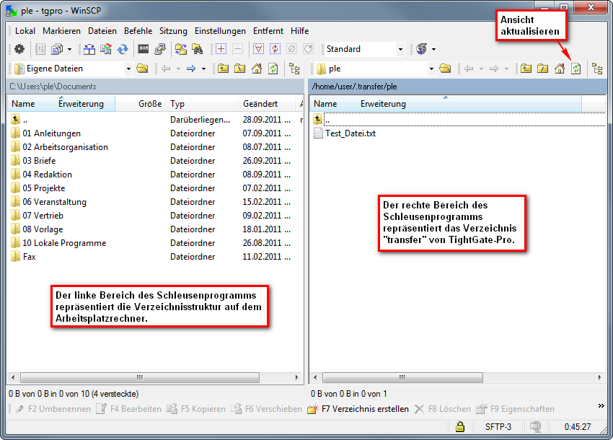

Dateitransfer vom Arbeitsplatzrechner zu TightGate-Pro
Zur Übertragung von erlaubten Dateien von Ihrem Arbeitsplatz zu TightGate-Pro gibt es zwei Möglichkeiten. Zum einen ist es möglich auf die zu übertragende Datei auf Ihrem Arbeitsplatz mit der rechten Maustaste zu klicken. Sie können nun über das Kontextmenü An TightGate-Pro senden die Datei direkt zu TightGate-Pro übertragen. Dieses Feature funktioniert nur für die Authentisierungsmethode per Zertifikat und Active-Directory, nicht jedoch bei der Anmeldung per Benutzerkennung und Passwort. Alternativ können Sie auch die TightGate-Schleuse öffnen und dort die Datei(en), die Sie von Ihrem Arbeitsplatz-PC zu TightGate-Pro übertragen möchten, vom linken in den rechten Bereich des Schleusenprogramms ziehen. Sie können auch Dateien von anderen Orten Ihres Arbeitsplatzrechners per Drag&Drop auf den rechten Bereich des Schleusenprogramms ziehen und ablegen. Aufseiten von TightGate-Pro erscheinen diese Dateien jeweils im Verzeichnis transfer.
Falls eine Datei im Dateimanager von TightGate-Pro nicht angezeigt wird, müssen Sie möglicherweise die Ansicht aktualisieren oder wechseln Sie kurz in ein anderes Verzeichnis und wieder zurück in das Verzeichnis transfer. Die übertragenen Dateien werden nun angezeigt und können weiter verarbeitet werden.

Dateitransfer von TightGate-Pro auf den Arbeitsplatz-PC
Legen Sie die Dateien, die Sie übertragen möchten, in das Verzeichnis transfer auf TightGate-Pro. Die Dateien werden nun im Schleusenprogramm auf der rechten Seite angezeigt.
Falls eine Datei, die Sie übertragen haben, im rechten Bereich des Schleusenprogramms nicht angezeigt wird, müssen Sie möglicherweise die Ansicht aktualisieren. Klicken Sie hierzu auf das Symbol Aktualisieren oder betätigen Sie die Tastenkombination Ctrl-R. Achten Sie darauf, dass sich der Fokus auf dem rechten Bereich des Schleusenprogramms befindet, bevor Sie die Ansicht mit der Tastenkombination aktualisieren. Dies stellen Sie sicher, indem Sie zuvor einmal mit der Maus in den rechten Bereich des Schleusenprogramms klicken.
Die übertragenen Dateien können Sie nun per Drag&Drop aus dem rechten Bereich des Schleusenprogramms entnehmen und beliebig auf Ihrem Arbeitsplatz-PC weiterverarbeiten.
Sollten Sie eine Fehlermeldung beim Transfer erhalten, so prüfen Sie bitte, ob es eine Meldung in Form eines Meldungsfensters im TightGate-Viewer gibt. Bitte erstellen Sie in diesem Fall ein Screenshot von der Meldung und wenden Sie sich Ihre Systemadministration.
Haben Sie keine Fehlermeldung erhalten, liegt das Problem meist daran, dass Sie versuchen einen nicht erlaubten Dateityp zu übertragen. Wenn Sie den Dateityp intern benötigen, wenden Sie sich ebenfalls an Ihre Systemadministration.

Sonderfall Automatische Dateischleuse, OPSWAT oder VAITHEX
Sollte in Ihrer Organisation eine erweiterte Schleusenprüfung implementiert sein oder die Organisation die automatische Dateischleuse von TightGate-Pro verwenden, so erfolgt der Download von Dateien vom TightGate-Pro zum Arbeitsplatz-PC in anderer Form. Der Upload erfolgt analog dem vorher beschriebenen Verfahren.
Wird eines der Verfahren verwendet und die Nutzerkennung darauf eingestellt, so ist der manuelle Download von Dateien über die TightGate-Schleuse nicht mehr möglich. Der Download erfolgt dann nur, wie nachfolgend beschrieben.
Bei diesen Verfahren gibt es im Dateimanager von TightGate-Pro zusätzlich zum normalen transfer-Verzeichnis noch Sonderverzeichnisse. Diese haben folgende Namen:
Verfahren | Verfügbarer Ordner | Ordner für fehlgeschlagene Transfers
Automatische Dateischleuse | autotransfer | autotransfer-failed
OPSWAT | opswat | opswat-failed
VAITHEX | vaithex | vaithex-failed
Um eine Datei nun von TightGate-Pro zum Arbeitsplatz zu übertragen ist es lediglich notwendig die zu übertragende Datei in den Ordner für das jeweilige Verfahren zu legen (kopieren oder verschieben). Die Datei wird danach automatisch von TightGate-Pro geprüft und lokal in den Unterordner autotransfer Ihres Download-Verzeichnisses unter Windows abgelegt.
Der Zielordner Download > autotransfer kann von Ihrer Administration abweichend festgelegt sein.
Kann eine Datei nicht übertragen werden und wird der TightGate-Viewer geschlossen, so wird bei der nächsten Anmeldung automatisch vom System ein weiterer Ordner im transfer-Verzeichnis angelegt, welcher den Zusatz -failed hat (Siehe dazu obige Tabelle in der Spalte "Ordner für fehlgeschlagene Transfers"), in den alle nicht übertragenen Dateien verschoben werden. Die Dateien bleiben dort so lange liegen, bis Sie im Zuge der erreichten Lebensdauer gelöscht werden.

